Zusatzqualifikation an der HLUW Yspertal
Die Ausbildung zur Sicherheitsvertrauensperson ist schon seit Jahren Bestandteil der Ausbildung an der HLUW Yspertal. Große Freude bei den frisch gebackenen SVP´s.

Yspertal, Stift Zwettl – Am 21. Oktober 2016 haben 41 Schülerinnen und Schüler die Ausbildung zur Sicherheitsvertrauensperson an der HLUW Yspertal erfolgreich abgeschlossen. Die Ausbildung erfolgt in Zusammenarbeit mit der AUVA (Allgemeine Unfallversicherungsanstalt) und wird den Schülerinnen und Schülern im vierten Jahrgang angeboten. Ein Teil der Ausbildung ist für alle Schülerinnen und Schüler verpflichtend. Etwa der Vortrag eines AUVA-Mitarbeiters über das Wesen und die Aufgaben der Allgemeinen Unfallversicherungsanstalt oder der Vortrag einer Arbeitsmedizinerin der AUVA. Schülerinnen und Schüler, die die Ausbildung bis zur abschließenden Prüfung vervollständigen wollen, müssen drei zusätzliche Tage die Schulbank drücken, eine Gruppenarbeit schreiben und sind im Maturajahrgang (fünfter Jahrgang) berechtigt, vor den Prüfern der AUVA ihr Wissen zu präsentieren.

Zusatzqualifikation

„Bereits seit Jahren wird im Rahmen der umweltwirtschaftlichen Ausbildung an unserer Schule diese Zusatzqualifikation zur „Sicherheitsvertrauensperson“ angeboten. Die Sicherheitsvertrauenspersonen eines Betriebes haben in allen Fragen der Sicherheit und des Gesundheitsschutzes die Arbeitnehmer und die Belegschaftsorgane zu informieren, zu beraten und zu unterstützen, die Interessen der Arbeitnehmer gegenüber dem Arbeitgeber, den zuständigen Behörden und sonstigen Stellen zu vertreten (in Abstimmung mit den Belegschaftsorganen), die Arbeitgeber bei der Durchführung des Arbeitnehmerschutzes zu beraten, auf das Vorhandensein der entsprechenden Einrichtungen und Vorkehrungen zu achten und die Arbeitgeber über bestehende Mängel zu informieren, auf die Anwendung der gebotenen Schutzmaßnahmen zu achten und mit den Sicherheitsfachkräften und Arbeitsmedizinern zusammenzuarbeiten“, erklärt Ausbildungsleiter Mag. Leo Baumgartner von der HLUW Yspertal. Sicherheitsvertrauenspersonen müssen eine Ausbildung von mindestens 24 Unterrichtseinheiten auf dem Gebiet des ArbeitnehmerInnenschutzes nachweisen. In Betrieben und Arbeitsstätten mit regelmäßig mehr als zehn ArbeitnehmerInnen sind Sicherheitsvertrauenspersonen, sogenannte SVPs, in Abhängigkeit von der Anzahl der MitarbeiterInnen zu bestellen. Zum Beispiel benötigt ein Betrieb mit über 100 MitarbeiterInnen bereits mindestens drei Sicherheitsvertrauenspersonen.

Erfolgreiche Prüfungen!

Die Prüfung der frisch gebackenen Sicherheitsvertrauenspersonen am 21. Oktober 2016 wurde von Mitarbeitern der AUVA durchgeführt. „Alle Schülerinnen und Schüler bestanden ihre Prüfung“, freut sich Schulleiter Mag. Gerhard Hackl. Die Schulgemeinschaft gratuliert den neuen Sicherheitsvertrauenspersonen zur bestandenen Prüfung.

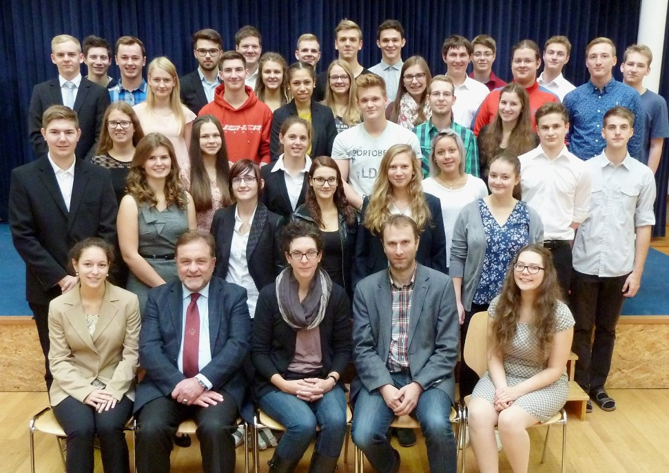
Erfolgreicher Abschluss! - Zusatzausbildung zur Sicherheitsvertrauensperson für 41 Schülerinnen und Schüler des 5. Jahrganges an der HLUW Yspertal. (2.v.l) Ausbildungsleiter Mag. Leo Baumgartner von der HLUW Yspertal, (3.v.l) Dr. Kristina Horner (Arbeitsmedizinerin) und (4.v.l.) Ing. Christian Zehethofer (Fachmann für Elektrotechnik und Unfallverhütung); Foto: HLUW Yspertal

Lebendige Privatschule des Stiftes Zwettl in Yspertal

Familiäres, wertschätzendes und lebendiges Miteinander in Schule und Privatinternat sind neben hoher Fachkompetenz in Umweltchemie, Umwelttechnik und Umweltwirtschaft die wichtigsten Faktoren für den Erfolg der berufsbildenden höheren Schule. Nach einer fünfjährigen Ausbildung kann man direkt ins Berufsleben einsteigen. Umwelt- und Abfallbeauftragte, Mikrobiologie- und Chemielaborant/in, Umweltkaufmann/frau sind Beispiele dafür. Ein Drittel der Unterrichtszeit findet in Form von Praktika oder Projekten statt. Projektwochen und Fachexkursionen mit Auslandskontakten, miteinander arbeiten und Spaß haben und gemeinsam coole Freizeitangebote erleben, das alles sorgt für eine lebendige Berufsausbildung. Natürlich gibt es ein Privatinternat für Mädchen und Burschen. Die Ausbildung schließt man mit der Reife- und Diplomprüfung ab und erlangt damit auch die Studienberechtigung. Der Anteil der Mädchen liegt bei etwa 40 Prozent. Zwei Ausbildungszweige stehen zur Wahl: „Umwelt und Wirtschaft” und „Wasser- und Kommunalwirtschaft“. Am Samstag, 12. November 2016 von 9 bis 16 Uhr findet der erste Informationstag statt und die Schule freut sich jederzeit über Schnupperschülerinnen und -schüler. Besuche doch einfach einmal diese lebendige Schule mit Top-Berufschancen. Informationen unter http://www.hluwyspertal.ac.at!

